Domowe Hospicjum dla Dzieci "Z Biegiem Życia"
Gorąco polecam innym rodzicom dzieci niepełnosprawnych Domowe Hospicjum dla Dzieci „Z Biegiem Życia”. Mój syn Szymon należy do Domowego Hospicjum, ma tu zapewnioną fachową opiekę medyczna i rehabilitacyjną.

Opiekę medyczna w razie każdego zachorowania Szymona zapewnia nam pani doktor Małgorzata Musiałowicz specjalista od chorób dzieci. Opieka medyczna to również opieka pielęgniarska, zapewniana nam przez panie pielęgniarki: mgr Barbarę Jabłońską, mgr Anete Motyczyńską i Halinę Kaim. Mamy tu również zapewnioną, jak już wcześniej wspomniałam, opiekę rehabilitacyjną przez pana rehabilitanta mgr Dariusza Kociołek.

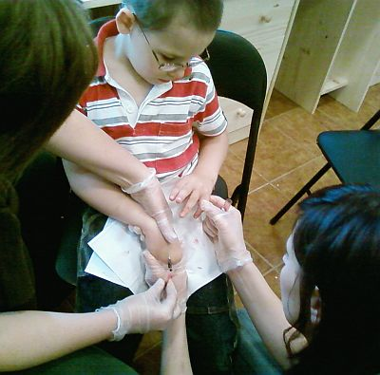
Fot. Anna Nowicka - bezstresowe pobranie krwi przez panie pielęgniarki z Hospicjium

Hospicjum Domowe, jak sama nazwa mówi, całą tą opiekę zapewnia nam w domu, co dla nas wszystkich wiąże się z mniejszym stresem. Panie pielęgniarki prócz opieki medycznej pomagają nam w załatwieniach różnych spraw, zajmują się dziećmi, jak nie ma innych możliwości. Można skorzystać będąc pod opieką takiego Hospicjum również z opieki psychologicznej, którą zapewnia pani mgr Grażyna Wójcik- Olszewska, a taka opieka psychologiczna jest bardzo ważna jak wychowuje się dziecko niepełnosprawne.
Są tu organizowane różne spotkania żeby rodzice mogli nawiązywać ze sobą kontakty, żeby każdy z nas czuł i wiedział, że nie jest sam i jedyny z chorobą dziecka.
Pracują tam ludzie bardzo mili i sympatyczni, podejście do dzieci mają wspaniałe, a co najważniejsze prócz miłej atmosfery zapewniają również fachową opiekę nad naszymi dziećmi.
Prócz mojego dziecka są tam dzieci również bardziej potrzebujące opieki i wymagające prawie że stałej opieki i pomocy niekiedy nawet finansowej w zwalczaniu trudu swojej choroby.

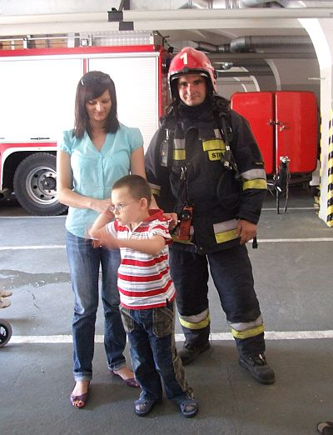
Fot. Anna Nowicka - wycieczka do Straży Pożarnej

Żeby być przyjętym do takiego Hospicjum trzeba spełniać odpowiednie kategorie, a to wszystko można się dowiedzieć i obejrzeć jak to wszystko wygląda na stronie internetowej tego Hospicjum www. alma spei. pl
Może znamy jeszcze osoby, którym może takie Hospicjum pomoże, ale na pewno każdy z nas może pomóc tym dzieciom poprzez dary, wpłaty pieniężne, a nawet wolontariat.
Anna Nowicka, mama Szymka

